2021届江苏省通州市高二上学期物理期末复习试题

1.下列关于物理学史的描述，正确的是（　　）

A．元电荷是实际存在的一种电荷，由美国物理学家密立根首先测得其电荷量

B．欧姆用实验研究了电流的热效应，并总结出欧姆定律C．奥斯特发现了电流的磁效应，并建立了电与磁的关系

D．安培建立了场的概念，并引入电场线和磁感线来形象描述电场和磁场

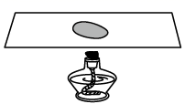2.关于热现象，下列说法正确的是（　　）

A．布朗微粒越小，布朗运动越不明显 B．毛细管越小，毛细现象越不明显

C．如图，石蜡在固体片上熔化成椭圆形，则该固体可能是多晶体

D．一定质量的理想气体，体积从*V*1缓慢增大到*V*2，中间过程不同，气体对外做功可能不同

3.如图所示，为一定质量的理想气体变化过程中的三个不同状态，下列说法正确的是（　　）

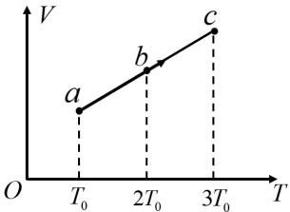A．三个状态的压强相等

B．从到气体的内能减小

C．从到气体吸收热量

D．从到与从到气体对外界做功的数值相等

4.已知粒子甲的质量与电荷量分别是粒子乙的4倍与2倍，粒子甲带正电，粒子乙带负电，不计重力。现让它们在匀强磁场中同一点以大小相等、方向相反的速度垂直磁场运动，磁场方向垂直纸面运动，则以下四个图中，能正确表示两粒子运动轨迹的是（　　）

A．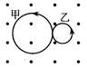 B．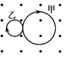 C．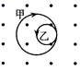 D．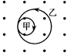

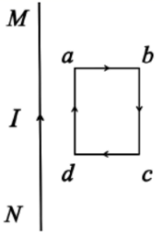5.直导线放在光滑水平桌面上，导线中通有从N到*M*的恒定电流*I*。右侧有一矩形线框，其边与导线平行。俯视图如图所示，当线框中通以顺时针方向电流后，接下来线框在导线右侧的运动方向及穿过线框的磁通量的变化情况是（　　）

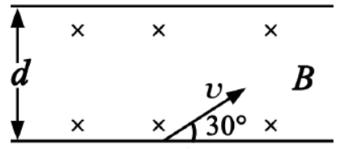A．水平向右运动，磁通量减小

B．水平向左运动，磁通量增大

C．平行于导线沿方向运动，磁通量不变

D．平行于导线沿方向运动，磁通量增大

6.如图所示，空间中存在一垂直于纸面向里、磁感应强度大小为B的匀强磁场，磁场上下边界平行且相距为*d*，一带正电粒子以速度*v*从下边界某点垂直于磁场方向射入磁场，入射速度方向与下边界成30°角，若粒子恰好不从上边界穿出磁场，不计粒子重力，则粒子的比荷大小为（　　）

A． B． C． D．

7.在如图甲所示的电路中，螺线管匝数*n*＝1500匝，横截面积*S*＝20 cm2.螺线管导线电阻*r*＝1Ω，*R*1＝4Ω，*R*2＝5 Ω，*C*＝30 μF。在一段时间内，穿过螺线管的磁场的磁感应强度*B*按如图乙所示的规律变化，则下列说法中正确的是（　　）

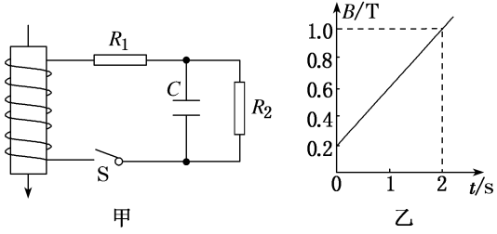A．螺线管中产生的感应电动势为12 V

B．闭合S，电路中的电流稳定后电容器上极板带正电

C．电路中的电流稳定后，电阻*R*1的电功率为5×10－2 W

D．S断开后，通过*R*2的电荷量为1.8×10－5 C

8.华为mate40 pro作为国产高端手机的典型代表，集成了很多高精尖技术，其中有一项功能尤其引人关注，那就是mate40 pro实现了双向无线超级快充，大大方便了人们的生活。如图甲所示为无线正向充电原理图，充电底座接交流电源，对充电底座供电，充电底座内的送电线圈可产生交变磁场，从而使手机内的受电线圈产生交变电流，再经整流电路转变成直流电后对手机电池充电。如图乙所示，若在某段时间内，磁场垂直于接收线圈平面向上穿过线圈，其磁感应强度大小逐渐增大。下列说法正确的是（　　）

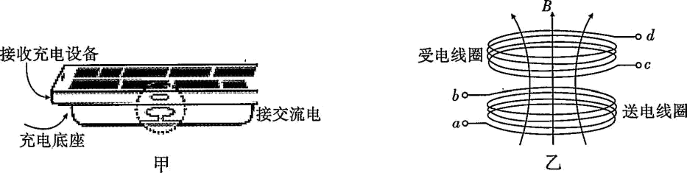A．无线充电时，手机上受电线圈的工作原理是“电流的磁效应”

B．送电线圈内的电流大小在逐渐减小

C．受电线圈中感应电流方向由*c→d* D．受电线圈有扩张趋势

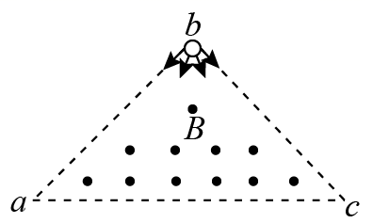9.图甲中的理想变压器原、副线圈匝数比，输入端*a*、*b*所接电压*u*随时间*t*的变化关系如图乙（正弦式）所示。灯泡额定电压为15V，额定功率为15W，其阻值*R*L与电流正相关，变化范围，定值电阻，滑动变阻器*R*的最大阻值为。为保证灯泡不致烧坏，滑动变阻器从最大阻值逐渐调小，在此调节过程中，下列说法正确的是（　　）

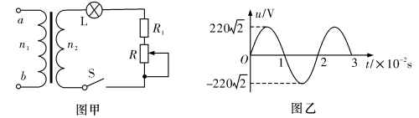

A．无论如何，灯泡都无法调至额定功率 B．灯泡能调到额定功率，此时*R*的功率为10W

C．当时，电阻*R*1的功率最大 D．当时，灯泡与滑动变阻器的功率之和最大

10.如图所示，在等腰直角三角形区域内存在垂直于纸面向外的匀强磁场，磁感应强度大小为，边长。大量相同的带负电的粒子以不同的速率，在纸面内沿不同的方向从点射入磁场。已知粒子质量为，电荷量为，粒子间的相互作用和重力可忽略，则在磁场中运动时间最长的粒子中，速度的最大值是（　　）

A． B． C． D．

1. 实验题

11．为探究影响感应电流方向的因素，几位同学做了如下的实验。(1)小李同学选用图（甲）中的器材模仿法拉第的实验进行探究①为了保证实验现象明显，电源选用_______，电表选用________；（填写器材前的代码）

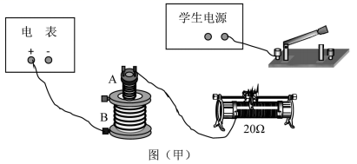A.低压直流电源 B．低压交流电源 C．220V交流电源

D．灵敏电流计 E.0~0.6A量程的电流表 F.0~0.6V量程的电压表

②请在实物图中，用笔画线代替导线将电路补充完整_______；

③实验过程中，记录的实验现象如下表所示，观察四项实验结果，能够得出结论，产生感应电流的条件与________的变化有关?(选填“A”“B”或“C”)

A．磁场 B．电场 C．闭合导体回路包围的面积

|  |  |
| --- | --- |
| 开关和变阻器的状态 | 线圈B中是否有电流 |
| 开关闭合瞬间 | 有 |
| 开关断开瞬间 | 有 |
| 开关闭合时，滑动变阻器不动 | 无 |
| 开关闭合时，迅速移动滑动变阻器的滑片 | 有 |

(2)小张同学用导轨、导体棒、电表、导线组成图(乙)所示的电路，整个电路处于垂直导轨的磁场中，当导体棒在金属导轨上向右移动时，电表中有电流，得出结论，产生感应电流的条件与________的变化有关?(选填“A”“B”或“C”)

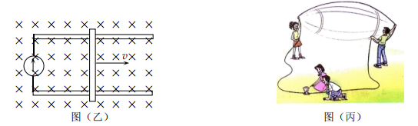

A．磁场 B．电场 C．闭合导体回路包围的面积

依据小李和小张两位同学的实验得出结论：_______________________________________________________

(3)小任同学根据感应电流产生的条件，想利用摇绳发电。如图(丙)所示，把条大约10m长电线的两端连在一个灵敏电流表的两个接线柱上，形成闭合导体回路。两个同学迅速摇动这条电线，沿________方向站立时，发电的可能性比较大。(选填“东西”“南北”)。

1. 计算题

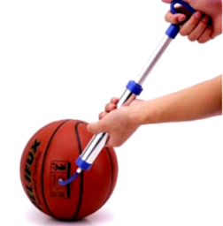12.如图是某同学用手持式打气筒对一只篮球打气的情景。已知篮球内部容积为7.5 L，环境温度为27 ℃，大气压强为1.0 atm，打气前球内气压等于外界大气压强，手持式打气筒每打一次气能将0.5 L、1.0 atm的空气打入球内，当球内气压达到1.6 atm时停止打气（1 atm=1.0×105 Pa），假设整个过程中篮球没有变形。(1)当篮球内温度变为多少摄氏度时篮球内气压达到1.2 atm；(2)要使篮球内气压达到1.6 atm，求需打气的次数*N*（设打气过程中气体温度不变）

13.如图，匀强磁场的磁感应强度B＝0.5 *T*，边长为L＝10 *cm*的正方形线圈abcd共N＝100匝，线圈电阻r＝1 *Ω*.线圈绕垂直于磁感线的轴OO′匀速转动，转动的角速度ω＝2*π* *rad*/*s*，外电路电阻R＝4 *Ω*. (1)求感应电动势的最大值；由图示位置转过60°角时的感应电动势的值．(2)取*π*2＝10，求线圈转过一周电流产生的总热量．(3)由图示位置开始，求在线圈转过 $\frac{1}{4}$ 周期的时间内通过电阻R的电荷量．

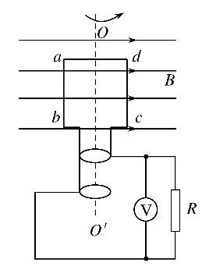

14.如图所示，水平面内固定两根间距*L*=1m的长直平行光滑金属导轨*PQ*、*M*N，其*Q*、N端接有阻值*R*=1.5Ω的电阻，一质量*m*=0.1kg、阻值*r*=0.5Ω的导体棒*ab*垂直于导轨放置于距*Q*N端*d*=2m处，且与两导轨保持良好接触。整个装置处在竖直向上的匀强磁场中，磁感应强度大小随时间变化的情况如图乙所示。在0~1s内，为了保持*ab*棒静止，在棒的中点施加一平行于导轨平面的外力*F*0（未知）；1s后改用*F*=0.5N的水平向左的恒力拉动*ab*棒，*ab*棒从静止开始沿导轨运动距离*x*=4.8m时速度恰好达到最大值。*ab*棒运动过程中始终与导轨保持垂直，导轨电阻不计。求：(1)*t*=1s时外力*F*0的大小和方向；(2)*ab*棒的最大速度*vm*；(3)从*t*=0到*ab*棒运动距离*x*=4.8m的过程，电阻*R*上产生的焦耳热*QR*。

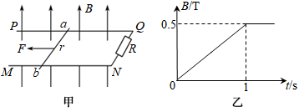

15.如图所示，在*xOy*坐标平面内，虚线*PQ*与*x*轴正方向的夹角为60°，其右侧有沿*y*轴正方向的匀强电场；左侧有垂直于纸面向里的匀强磁场，磁感应强度大小为*B*．一质量为*m*，带电量为*q*的带负电的粒子自坐标原点*O*射入匀强磁场中，经过一段时间后恰好自虚线*PQ*上的*M*点沿*x*轴正方向进入匀强电场，粒子在电场中的运动轨迹与*x*轴的交点为*N*．已知*O*、*M*两点间的距离为*L*；*O*、*N*两点间的距离为（+1）*L*，粒子重力不计．求：

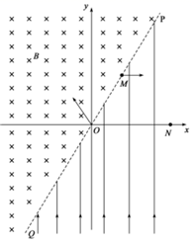（1）带电粒子自坐标原点*O*射入匀强磁场的速度大小；（2）匀强电场的电场强度大小；（3）若自*O*点射入磁场的粒子带正电，粒子的质量、带电量、初速度等都不变，则在粒子离开*O*点后的运动中第二次与虚线*PQ*相交的交点坐标．